Cahier des charges technique LBAi 10
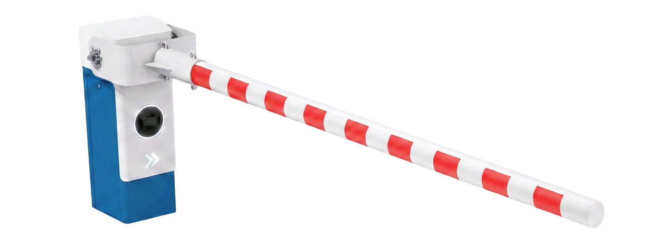
DCE :
La conception de la barrière automatique en fera un appareil robuste conçu pour un fonctionnement intensif et continu. Elle sera de type LA BARRIÈRE AUTOMATIQUE LBA 10. Ces barrières devront pouvoir être équipées de lisses droites en fibre de verre et répondront aux spécifications suivantes :
La barrière intégrera les fonctions intelligentes LBAi de détection, de classification des usagers et de gestion des règles d’accès.
Caractéristiques techniques
- Fût et porte constitués d’une tôle DKP épaisseur 3 mm traitée par cataphorèse.
- Capot en tôle aluminium 2 mm traitée par phosphatation.
- 10 000 manœuvres / jour
- Vitesse variable entre 2 et 7 secondes
- Moteur triphasé et alimentation en 230 V mono
Équipements
- Lisses axiales ø140 mm en fibre de verre armée jusqu’à 10 m d’un seul tenant et sans haubanage. Cette lisse composite permettra une plus grande souplesse en cas de choc. Elle est particulièrement adaptée à la gestion des flux PL.
- Étrier de fixation renforcé
- Corps de barrière avec motoréducteur irréversible ou réversible
- Compensateur composé d’un ressort travaillant en compression (torsion ou traction trop fragile)
- Capteurs inductifs sans contact pour la gestion de la barrière.
- Maintien en position ouverte ou fermée
Carte de commande intégrée ONE-C
    - Pilotage filaire ou par câble réseau ; plusieurs protocoles de communication (modbus TCP/IP, RS485)
    - Interface de communication centralisée (écran à LEDs)
    - Certifiée PL-d catégorie 2 selon norme EN ISO 13849-1
    - Paramétrage et pilotage possible à distance via webserveur
    - Gestion du moteur par variation de fréquence permettant de gérer :
    - Les rampes d'accélération et de freinage
    - Les vitesses à l'ouverture et à la fermeture
    - Mise à jour par carte SD, 1 seul programme
    - Bornier enfichable
Fonctionnalités LBAi
- Détection intégrée sans boucle au sol ni cellule infrarouge additionnelle
- Aucun génie civil lié à la détection et réduction du câblage nécessaire
- Reconnaissance de 7 catégories d’usagers :
- Piétons, vélos, motos, voitures, utilitaires, camions et bus
- Jusqu’à 5 zones de détection configurables
- Portée jusqu’à 10 m
- Couverture de 170° en latéral et 70° en vertical
- Réglages précis permettant de limiter les détections indésirables
- Droits de passage configurables par catégorie
- Gestion des autorisations et des refus
- Règles horaires personnalisables
- Paramétrage par connexion Wi-Fi locale sécurisée, sans dépendance au réseau du site
- Fonctionnement continu de jour comme de nuit et fiable face aux intempéries
- Journal d’activité disponible pour faciliter le diagnostic
- Mise à jour simple par carte SD
- Évolutivité prévue : comptage des véhicules et reconnaissance future de véhicules spécifiques
Options à intégrer au DCE si retenues
- Dispositif de rotation anti-choc
- La rotation manuelle du fût permet d’éviter la casse en cas de choc ou de forçage par un véhicule.
- En cas de choc, la lisse pourra être remise en place à la main et sans outil, sans opération spécifique à l’intérieur du fût.
- Le système fonctionnera par friction sur le gabarit afin de faire en sorte que la lisse n’aille pas plus loin que là où le véhicule l’entrainera. (Pas de roulement à bille ou de goupille de remise en place nécessitant l’intervention d’un technicien)
- Teinte RAL au choix
- Relevage automatique en cas de coupure de courant
- Reposoir avec amortisseur caoutchouc
- Reposoir avec ventouse magnétique
- Verrouillage interne empêchant le relevage manuel
- Pack anti-vandalisme (cerclage + cache-boulons + protections accessoires)
- Panneaux, signalisation sonore et lumineuse
- Capot à Led (rouge / vert)

Données techniques
- MCBF (Nombre de cycles moyen sans panne) : 10 000 000 de cycles
- MTBF (Temps moyen de fonctionnement sans panne) : 15 000 heures
- Nombre de cycles quotidien : 10 000 manœuvres par jour
- MTTR (Moyenne des temps de dépannage) : 60 minutes
- Indice de protection : IP54

